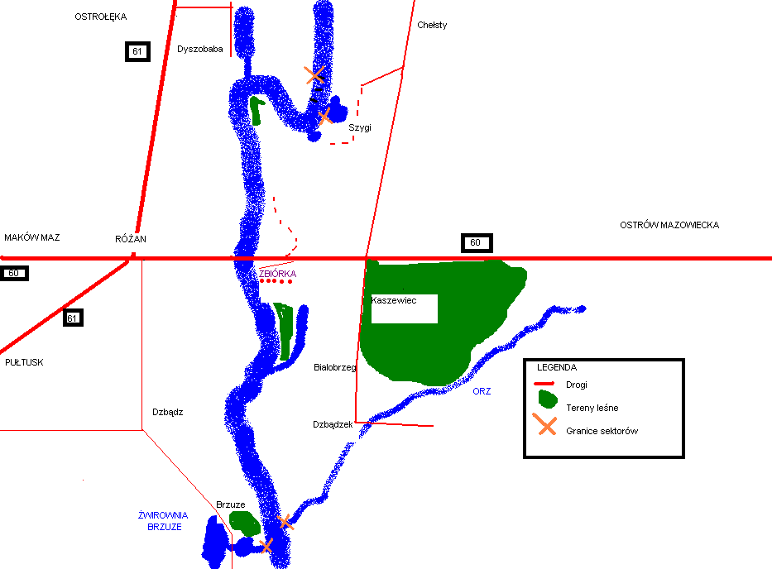

KOŁO PZW NR 64 W OSTROWI MAZOWIECKIEJ

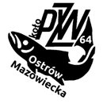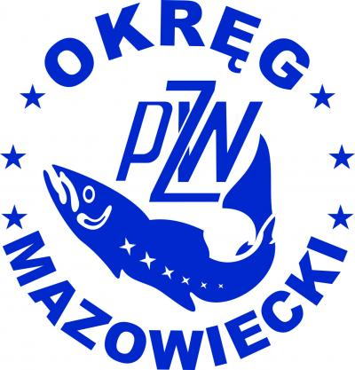

XIV SPINNINGOWE MISTRZOSTWA OSTROWI MAZOWIECKIEJ

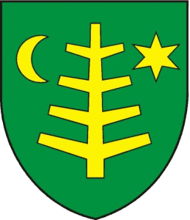

1.ORGANIZATORZY:
-Koło PZW Nr 64 w Ostrowi Mazowieckiej

2.MIEJSCE I TERMIN
-Zawody odbędą się 13 lipiec 2014 r. na rzece Narew, w okolicy
miasta Różan
-W załączeniu mapka z drogami dojazdowymi , miejscem zbiórki,
oraz planowanym zasięgiem łowiska.

3.CHARAKTERYSTYKA I ZASIĘG ŁOWISKA
-Brzeg płaski
-Głębokość 1,5-3 m
-Dominujące gatunki: szczupak, boleń, okoń, kleń
-Prawy brzeg ograniczony w górze Narwi do ujścia starorzecza
Sieluńskiego ok.300m. za przekaźnikiem, a z biegiem rzeki
ujściem kanału do żwirowni Brzuze
-Lewy brzeg w górze rzeki ograniczony do ujścia starorzecza
ok.500 m. powyżej przekaźnika, zaś w dole rzeki ograniczony
ujściem rzeki Orz

4.ZASADY UDZIAŁU
-Zapraszamy wszystkich posiadających kartę wędkarską.
-Zgłoszenia przyjmuje osobiście, lub telefonicznie Skarbnik Koła
Nr 64 Włodzimierz Kamieniecki tel.29 74 516 83.
-Po potwierdzeniu przyjęcia należy, w jak najszybszym czasie
dokonać wpłaty wpisowego w wysokości 50,-zł osobiście, lub
przelewem na konto.
-Ostateczny termin zapisów - 4 dni przed dniem zawodów.

5.ZASADY ORGANIZACJI -Zawody odbędą się w jednej 7 godzinnej turze zgodnie z „Regulaminem Amatorskiego Połowu Ryb” oraz ustaleniami organizatora.
- Wymiar ochronny okonia do 20 cm.

6.NAGRODY
-Puchar za I Miejsce w Spinningowych Mistrzostwach Ostrowi
Mazowieckiej
-Nagrody rzeczowe za 3 czołowe miejsca
-Nagrody niespodzianki

7.PROGRAM ZAWODÓW
- 6.00- 6.30 Zbiórka i rejestracja zawodników
- 6.30- 7.00 Ceremonia otwarcia i odprawa sędziowska
- 7.00-14.00 Zawody
-14.00-14.30 Waga
-14.00-15.00 Posiłek
-15.00-16.00 Ogłoszenie wyników i wręczenie nagród

8.UWAGI
-W przypadku niestawienia się zawodnika opłata startowa nie
będzie zwracana
-Dopuszcza się brodzenie w woderach
-Obowiązuje zakaz używania spodniobutów
-Zbiórka zawodników na lewym brzegu rzeki w okolicy mostu

9.INNE IMPREZY ORGANIZOWANE PRZEZ KOŁO NR 64
- 14.09.2014 r. „XV MAZOWIECKI SPINNING BUGU”
- 05.07.2014 r. „XII otwarte zawody spławikowe o „PUCHAR
BURMISTRZA BROKU”
- 15.08.2014 r. VIII otwarte zawody spławikowe o „PUCHAR
WÓJTA WĄSEWA”

